Рассказы о весне

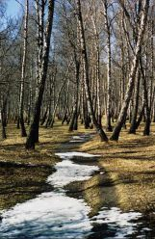
Это чудные и нежные рассказы о весне, о времени года, когда просыпается и радует нас своей красотой и изяществом природа.

Первая проталина. Автор: К. В. Гарновский
Ура, появилась первая проталинка! На косогоре, на солнечной его стороне, у соснового пня.
И вся-то — шапкой накрыть. Кругом снег, а тут — мох, прошлогодние листья, хвоинки, коричневая трава. Но уже ползают тут мушки, клопики лесные, жучки какие-то. Вяло, лениво ползают, ещё не разогрелись на солнце.
Насекомая проталинка, первая.
Пройдёт день-другой — проталинка расширится. На ней появятся жёлтенькие овсяночки - зимари, а там и жаворонок прилетит, взовьётся с неё под облака — объявит весну.
Станет проталинка птичья.
А ещё погреет солнце — разрастётся проталинка во весь косогор. С дерева на неё белочка спустится — шишку подобрать, полущить на пне. И заинька серый прискачет — посидеть, отдохнуть после ночи.
Глядишь, и мальчишка какой прибежит — ножками, без лыж.
И будет уж тут проталинка всехняя, всем на ней места хватит, вырастет всем на радость.
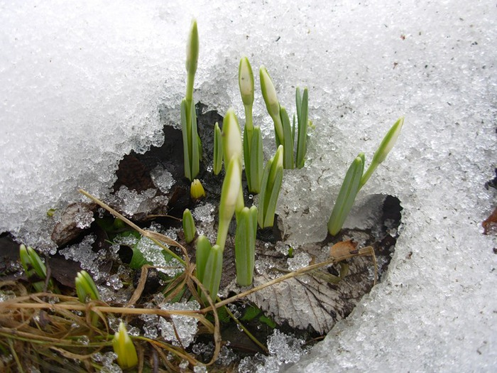

Снег и Ветер. Автор: Н. И. Сладков
— Снег, дружище, что с тобой? Да на тебе лица нет: осунулся и почернел!
— Плохи дела, Ветер, — испаряюсь. Таю не по дням, а по часам. Раскис совсем, слякоть развёл. У всех на глазах умираю, а всем хоть бы что!
— Вот тебе, Снег, мой совет. Тай поскорей, стекай в ручьи и реки и плыви себе к тёплым морским курортам отдыхать да сил набираться.
— Ой-ё-ёй, заструился!
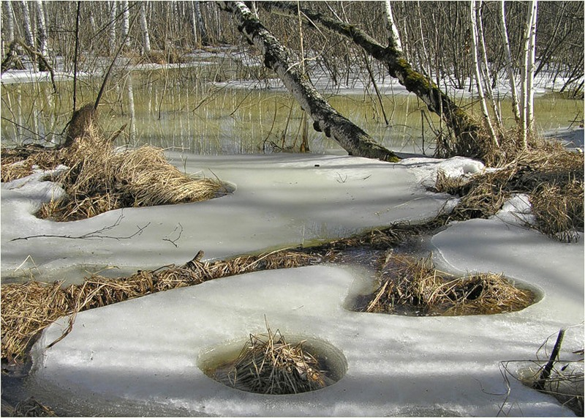

Почему текут ручьи и реки. Автор: В. В. Занков
Если в зимнее время года ты поднимешься на горку, сядешь на санки и оттолкнёшься, то санки помчатся вниз. Земля всё к себе притягивает, вот и санки тоже стремятся оказаться в самом низу горки. И чем она круче, тем быстрее поедут у тебя санки.
Вода, так же как и санки, тоже всегда устремляется сверху вниз. Ручьи текут быстро, а реки медленно, едва заметно. Если зимой на речном льду сесть на санки, они с места не сдвинутся, уклон для них слишком мал. А для воды и такого уклона достаточно, вот и течёт река потихоньку, течёт в ту сторону, куда понижается местность. А если встретится ей по дороге другая речка, они сольются и вместе потекут к морю.
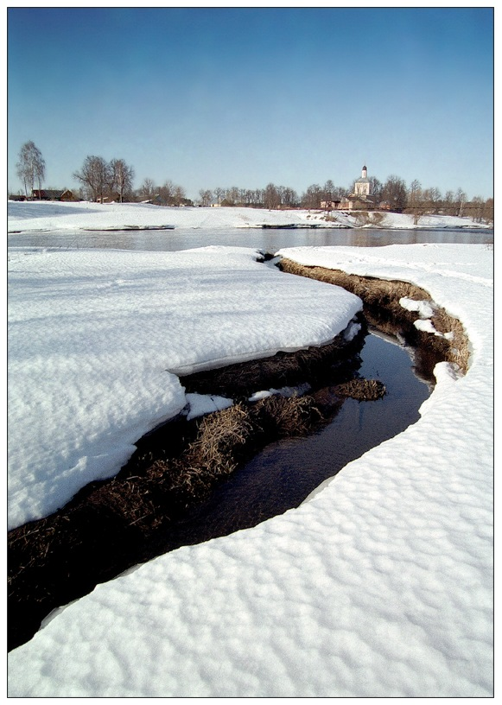

Медведь и Солнце. Автор: Н. И. Сладков
Просочилась в берлогу Вода — Медведю штаны промочила.
— Чтоб ты, слякоть, пересохла совсем! — заругался Медведь. — Вот я тебя сейчас!
Испугалась Вода, зажурчала тихим голосом:
— Не я, Медведушко, виновата. Снег во всём виноват. Начал таять, воду пустил. А моё дело водяное — теку под уклон.
— Ах, так это Снег виноват? Вот я его сейчас! — взревел Медведь.
Побелел Снег, испугался. Заскрипел с перепугу:
— Не я виноват, Медведь, Солнце виновато. Так припекло, так прижгло — растаешь тут!
— Ах, так это Солнце мне штаны промочило? — рявкнул Медведь. — Вот я его сейчас!
А что «сейчас»? Солнце ни зубами не схватить, ни лапой не достать. Сияет себе. Снег топит, воду в берлогу гонит. Медведю штаны мочит.
Делать нечего — убрался Медведь из берлоги. Поворчал, поворчал да и покосолапил. Штаны сушить. Весну встречать.
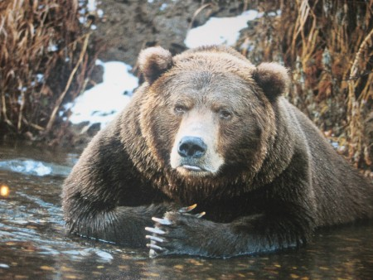

Брусника и Клюква. Автор: Э. Ю. Шим
— А у меня-то, у Брусники, что есть! Под снегом я и листочки зелёные до весны сберегла, и даже — хи-хи! — ягодки...
— Подумаешь, ягодки! Сморщенные, кислые.
— Да ведь весной и такие редкость!
— Ничего не редкость. Вот у меня, у Клюквы, полно ягод под снегом сохранилось. И не твоим чета: крупны, сладки, нежны... Ещё лучше, чем осенью!
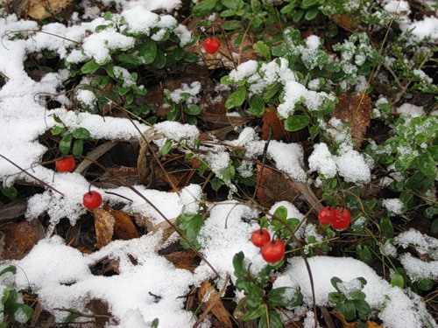

Весна воды. Автор: Н. И. Сладков
По земле весна движется с юга. В горах поднимается снизу вверх. А в воде — опускается сверху вниз.
Придёт день, и вдоль берегов проступит голубая полоска. Будто кто обведёт берега голубым карандашом. Лежит озеро перед тобой, как белое блюдечко с голубой каёмочкой. Значит, вот-вот пробьются закраины и заплещет в них живая волна.
Пробьётся вода и начнёт отжимать лёд от берегов. Потемнеет лёд, проступят серо-зелёные пятна, лужи воды. Покряхтывает ледяная твердь, упирается. Но распадается на куски.
Волны выбросят ледяную кашу на берег, солнце на капельки растопит. Теперь раздолье весне.
Без помех опускается она в озёрную глубину сверху вниз.
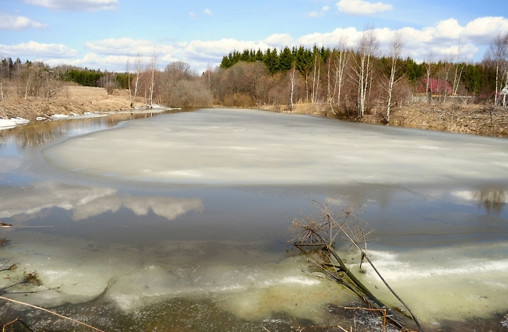
Тема: “ Весна”.

1.В.Бианки. Синичкин календарь. Март. Апрель. Май.
2.Г.Скребицкий. Первые листья.
3.Г.Скребицкий. Сказка о весне.
4.Ю.Коваль. Сказка о приходе весны.
5.А.Плещеев. Сельская песня.
6.С.Маршак. Март. Апрель. Май.
7.З.Александрова. Капель.
8.Н.Сладков. Птицы весну принесли. Соловей поет.
9.Н.Некрасов. Дед Мазай и зайцы.
10.Э.Мошкоская. Весенняя арифметика.
11.Е.Липатов. Сонуля.
12.А.Барто. Куда весна пропала.
13.Г.Скребицкий. На лесной полянке (Весна).
14.Э.Шим. Камень, ручей, сосулька и солнце.
15.Р.Сеф. Отчего весна пришла весной?
16.Р.н.сказка. Снегурочка.

